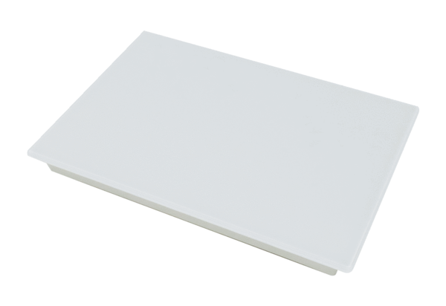Uzamykací sada RLS G1VObsah dodávky: 1 kusSortiment: K
Typové číslo: 0093.1591Výrobce: MAICO

